Exercice Excel 1 - Formule simple: calcul du nombre d'années jusqu'à la retraite
Dans cet exercice vous devez trouver la formule du calcul du nombre d'années restant jusqu'à la retraite dans la colonne D
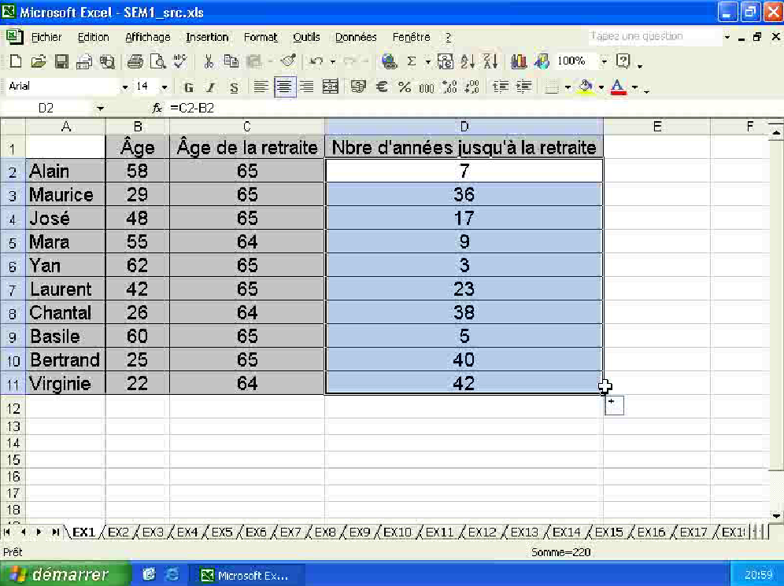

Exercice Excel 2- Formule simple: calcul de l'indice de masse corporelle (IMC)
Dans cet exercice vous devez trouver la formule permettant de trouver l'indice de masse corporelle (IMC ou BMI) dans la colonne D. La formule est la suivante: IMC = Poids / Taille^2
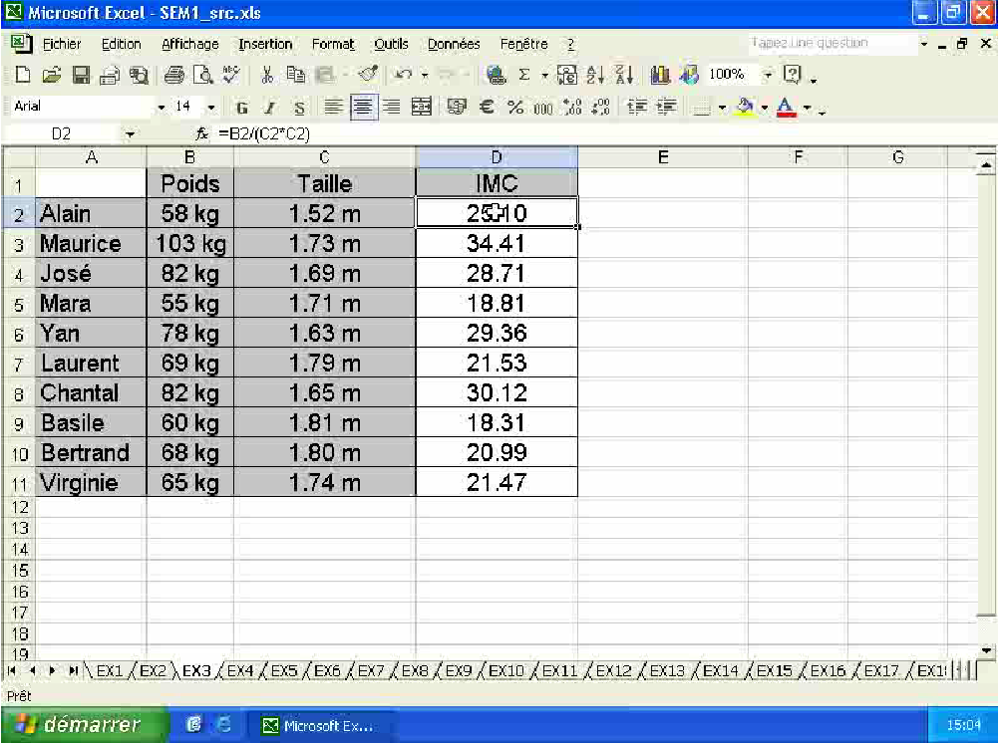

Exercice Excel 3 - Fonction SOMME et fonction MOYENNE: Heures de travail
Dans la colonne G, calculez la somme des heures de travail effectuées par Maurice, José et Myriam. Sur la ligne 5, calculez la moyenne des heures effectuées par mois.

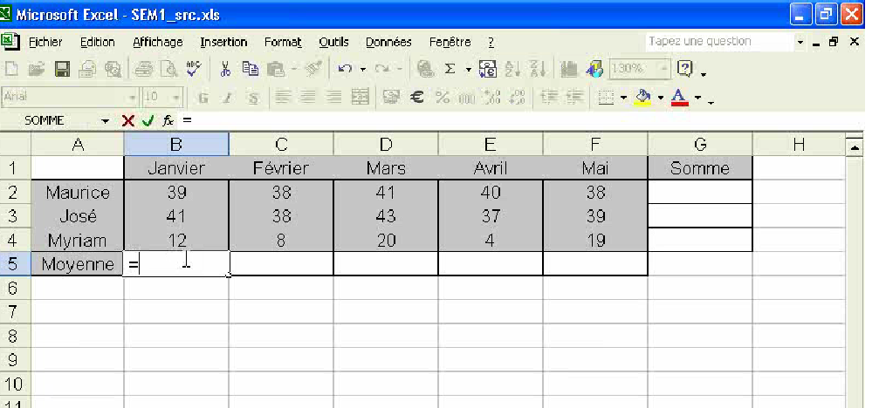

Exercice Excel 4 - Fonction MOYENNE, MIN et MAX
Dans la colonne H, calculez la moyenne des températures ville par ville. Sur la ligne 10, calculez la moyenne par mois. Sur les lignes 11 et 12 calculez les températures minimales et maximales par mois.
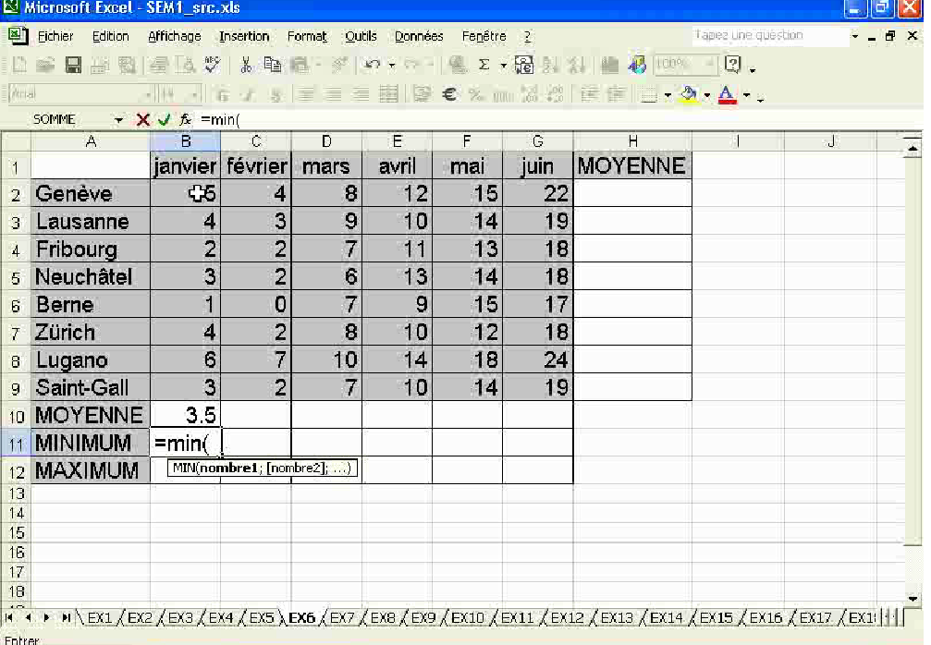

Exercice Excel 5 - Fonction SI
A l'aide de la fonction SI, classez ces personnes dans les catégorie petit si leur taille est inférieure à 1.7 mètres, et dans la catégorie grand si elle dépasse cette limite.
